ASSUNTO :. INDICO AO DEPARTAMENTO COMPETENTE REALIZE SUBSTITUIÇÃO DE LÂMPADA NA RUA MARIA ANSELMO JACOMELI EM FRENTE AO NÚMERO 204 NO JARDIM BRASÍLIA.

DESPACHO

SALA DAS SESSÕES ____/____/_____

PRESIDENTE DA MESA

INDICAÇÃO Nº , DE 2015

SENHOR PRESIDENTE,
SENHORES VEREADORES,

INDICO ao Exmo. Senhor Prefeito Municipal para que junto ao Departamento competente realize substituição de lâmpada na rua Maria Anselmo Jacomeli em frente ao número 204 no Jardim Brasília.

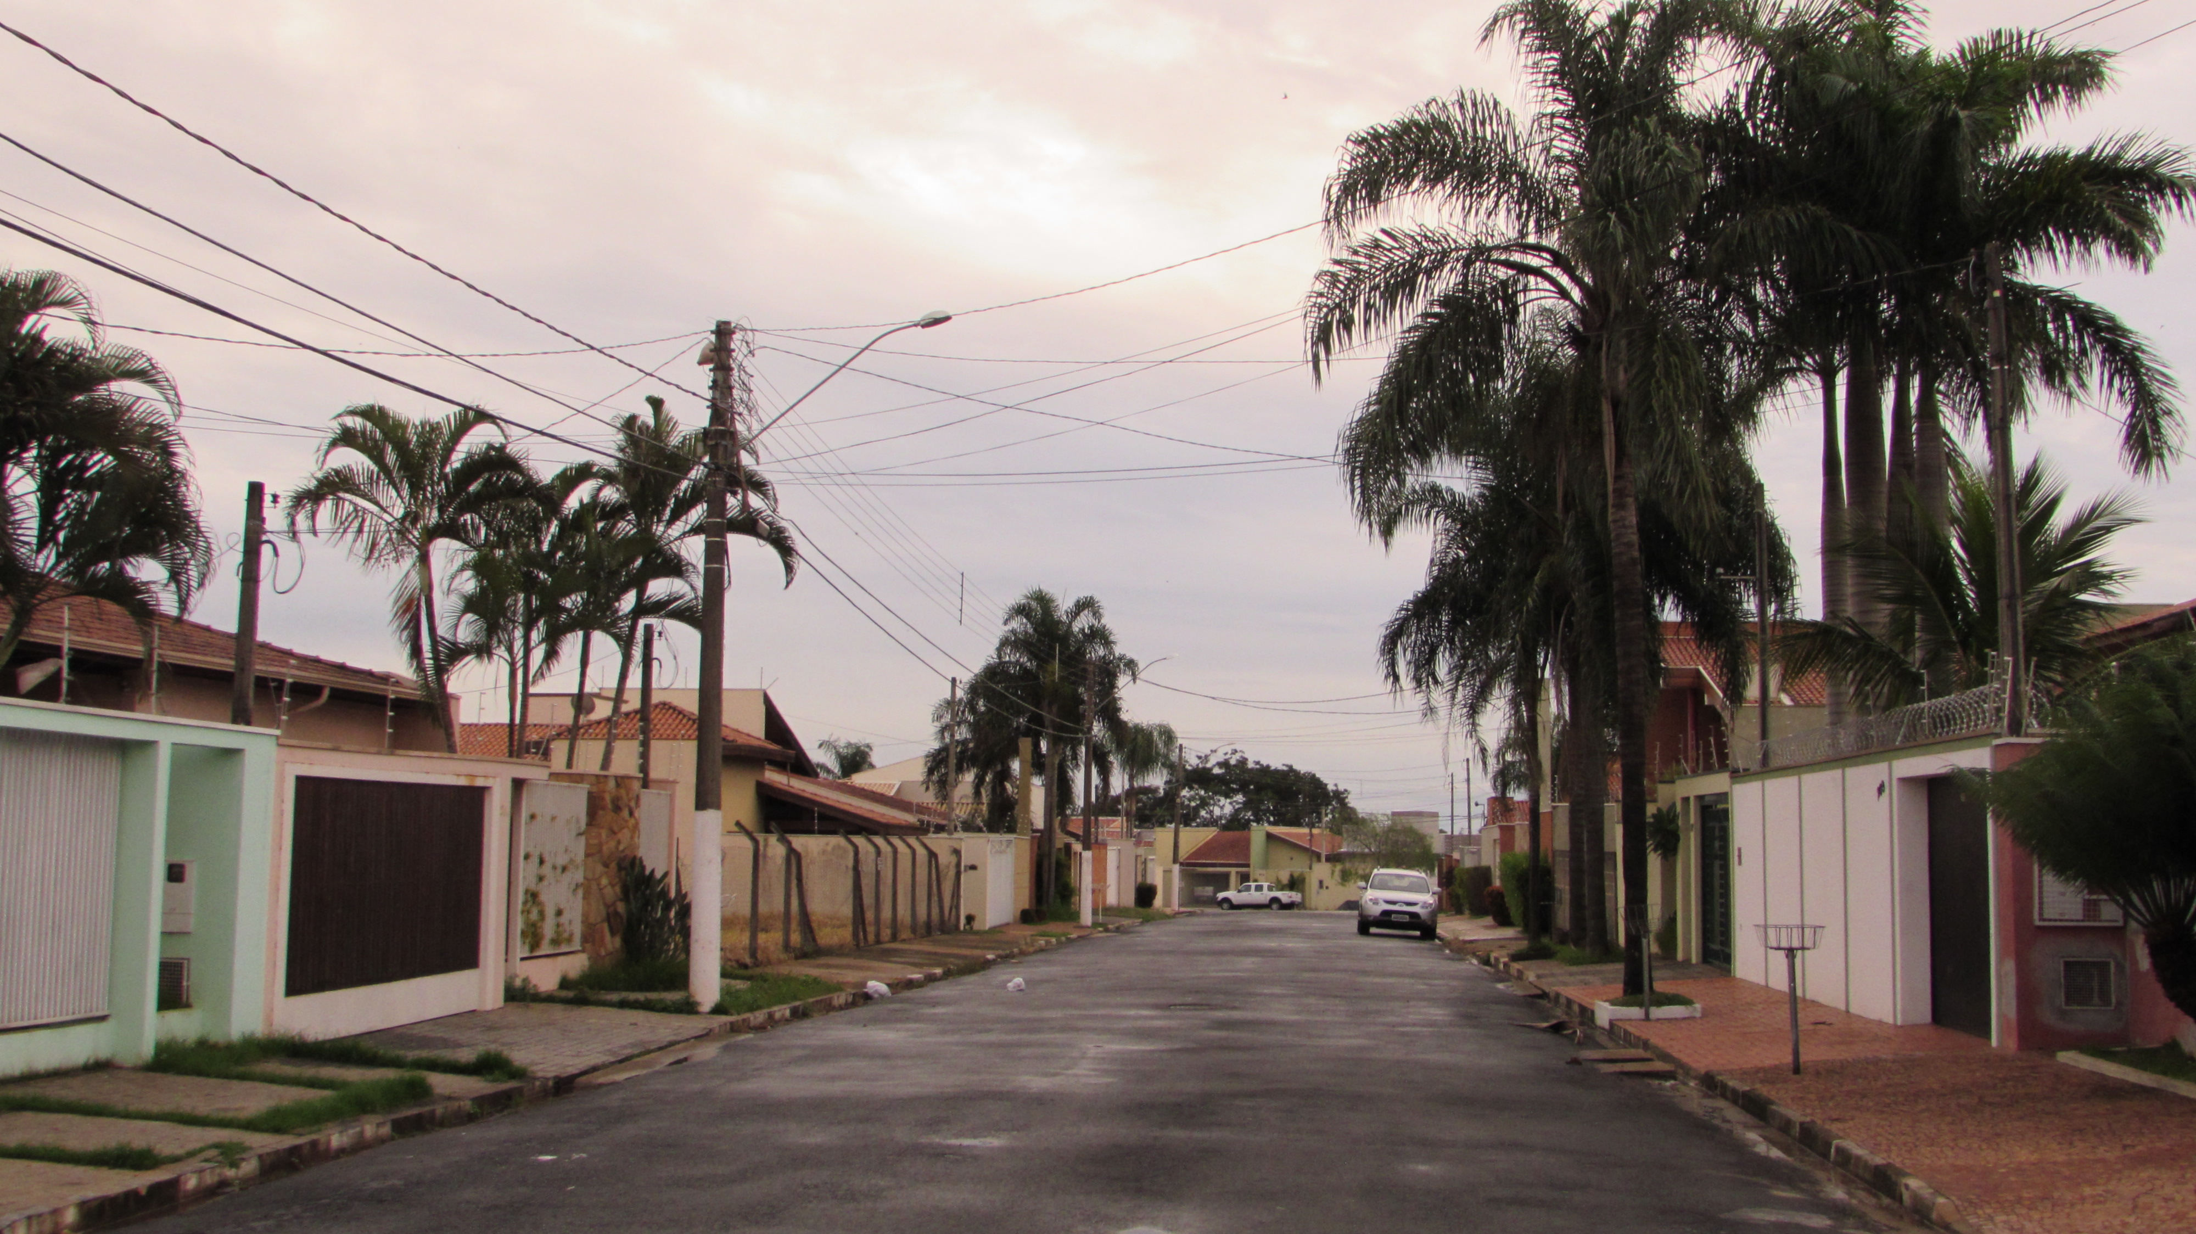

SALA DAS SESSÕES “VEREADOR SANTO RÓTOLLI”, aos 31 de Março de 2015

VEREADOR LUIS ROBERTO TAVARES

